**INSTITUTO DE EMPRENDEDORES USIL**

**SISTEMA DE CONDOMINIO**

**Computación e Informática**

**PROFESOR: CORONEL CASTILLO, GUSTAVO**

**Curso: Taller de Programación Web**

**INTEGRANTES:**

* + **AQUINO CHERO FLOR DE MARIA**
  + **ASTO CHANCASANAMPA YOLANDA**
  + **CAPUENA RAMIREZ ROYSELITH**
  + **POMA FLORES LIZ**
  + **RIME APARICIO DINA**

2017

### **DEDICATORIA**

**Dedicado con cariño a nuestros padres por habernos dado una formación sólida en valores.**

### **AGRADECIMIENTO**

**A Dios por permitirnos lograr una meta en nuestra vida profesional.**

**A los profesores por formar a los mejores líderes del mañana, desde la formación académica y profesional.**

### **PRESENTACION**

El presente trabajo de investigación tiene como finalidad mostrar la implementación y evaluación de un sistema web para la administración financiera del condominio Condosoft del distrito de Miraflores.

El objetivo de la presente investigación es implementar una solución tecnológica que consiste en desarrollar un sistema web para el proceso de operaciones dentro del condominio Condosoft; y los objetivos secundarios son, determinar en qué medida mejoro el nivel financiero del condominio Condosoft en relación al estado actual.

El aplicativo web está desarrollado en lenguaje Java Eclipse, Gestor de base de datos MySQL, utilizando el Servidor Web Apache Tomcat y bajo el Framework de Spring.

CONTENIDO

**DEDICATORIA** 2

**AGRADECIMIENTO** 3

**PRESENTACION** 4

**INTRODUCCIÓN** 7

Casos de Uso 8

Documentación de Casos de Uso 9

**1.1** **Registro de Propietario** 9

**1.2** **Gestión de Inmuebles** 10

**1.3** **Gestión de Agua** 11

**1.4** **Generar cuota de mantenimiento de inmueble:** 12

**1.5** **Alquiler de Auditorio** 13

**1.6** **Genera y Consulta Reportes** 14

MODELADO DE BASE DE DATOS 15

DIAGRAMA DE ACTIVIDADES 16

**1.** **Registro de Propietario** 16

**2.** **Generar cuota de mantenimiento de inmueble** 17

**3.** **Alquiler de Auditorio** 18

**4.** **Genera y Consulta Reportes** 19

DIAGRAMA DE SECUENCIA 20

### **INTRODUCCIÓN**

La siguiente Tesis trata acerca de los procesos de las gestiones del condominio Condosoft, es decir cómo se lleva a cabo la Administración del condominio. Primeramente empezaremos definiendo que es un condominio. Un condominio es un conjunto de propiedades inmuebles, que residen dentro de un mismo predio. Cada persona comprará su casa, ya sea al contado o con crédito hipotecario. Pero existirá un gasto común, como mantenimiento de las áreas verdes, cañería, ductos, mantenimiento del inmueble, servicio de seguridad entre otros. Debido a esto es necesario tener una administración de condominio de entre los distintos propietarios, para que se ocupe de estos gastos, recolectar el dinero correspondiente y de ciertos aspectos legales del condominio mismo. El condominio Condosoft cuenta actualmente con una administración que se lleva a cabo manualmente ya que no cuentan con un sistema que le pueda automatizar sus procesos. Todas las operaciones de la administración se realiza manualmente lo cual lo hace un proceso que requiere una mayor capacidad de tiempo y se podría decir es más complejo ya que el registro se da mediante unos libros la cual al momento de requerir cualquier información tendríamos que acudir a dichos libros. El sistema de administración que lleva el condominio Condosoft construido en la ciudad de Lima en el distrito de Miraflores. Ante una no inadecuada administración puede afectar la planificación, organización y control de los recursos del condominio.

En la propuesta de solución se gestionara la administración del condominio en forma automatizada, el cual contara con un software vía web para que los propietarios del condominio puedan realizar en forma virtual las transacciones como los pagos de mantenimiento, consultas de pagos.

# Casos de Uso

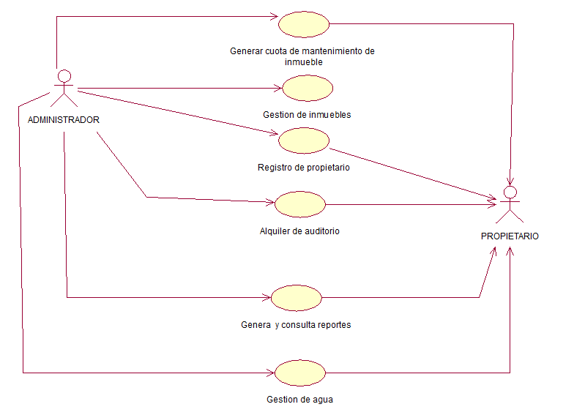

# Documentación de Casos de Uso

### **Registro de Propietario**

|  |  |
| --- | --- |
| Autor: | CONDOSOFT |
| Descripción: | El documento describe los procedimientos para Gestionar Registro de Propietarios |
| Actores: | Propietario, Administrador |
| Precondiciones: | Que la persona sea dueña de un Inmueble. |
| Flujo Normal: | - El caso de uso inicia cuando el propietario solicita registrarse.  - El administrador ingresa al sistema.  - El administrador accede al formulario de registro.  - El administrador solicita datos al propietario.  - El propietario brinda los datos.  - El administrador llena el formulario.  - El administrador registra los datos.  - El sistema valida datos y registra.  - El caso de uso termina cuando el administrador otorga usuario y clave al propietario. |
| Flujo Alternativo: | Se cancela registro cuando ingresa datos inválidos. |

### **Gestión de Inmuebles**

|  |  |
| --- | --- |
|  | CONDOSOFT |
| Descripción: | El documento describe los procedimientos para Gestionar Proceso de Inmuebles de condominio. |
| Actores: | Administrador |
| Precondiciones: | Que el propietario actual tenga como mínimo un inmueble. |
| Flujo Normal: | * El caso de uso de negocio comienza cuando el administrador registra los inmuebles. * El administrador debe tener un registro detallado de los antiguos y nuevos dueños de los inmuebles a la fecha. * El administrador registra el piso y torre del inmueble. |
| Flujo Alternativo: | * Si el propietario vende su inmueble se anula el registro de este. |
| Categoría : | * Este caso de uso de negocio es proceso principal del condominio. |
| Riesgo: | * Descenso de alquiler de inmueble. |

### **Gestión de Agua**

|  |  |
| --- | --- |
| Autor: | CONDOSOFT |
| Descripción: | El documento describe los procedimientos para la Gestión de Agua |
| Actores: | Propietario, Administrador |
| Precondiciones: | Que se tenga el recibo de agua del mes. |
| Flujo Normal: | - El caso de uso inicia cuando el administrador tiene el monto total del agua.  - El administrador ingresa el monto al sistema.  - El sistema divide el pago entre los propietarios.  - El administrador guarda las cuotas.  - El caso de uso termina cuando el propietario obtiene su cuota |
| Flujo Alternativo: | Se cancela si existe error en el monto del agua. |

### **Generar cuota de mantenimiento de inmueble:**

|  |  |
| --- | --- |
| Autor: | CONDOSOFT |
| Descripción: | El documento describe los procedimientos sobre Generar cuota de Mantenimiento de Inmuebles del Condominio. |
| Actores: | Propietario y Administrador |
| Precondiciones: | Que el propietario actual pague los cinco primeros días de cada mes. |
| Flujo Normal: | * El caso de uso de negocio inicia cuando el propietario paga la cuota. * El administrador verifica el pago de las cuotas. * El administrador autoriza el mantenimiento del inmueble. |
| Flujo Alternativo: | * Si el propietario no efectúa el pago, no se realiza el mantenimiento. |
| Categoría : | * Este caso de uso de negocio es proceso principal del condominio. |
| Riesgo: |  |

### **Alquiler de Auditorio**

|  |  |
| --- | --- |
| Autor: | CONDOSOFT |
| Descripción: | El documento describe los procedimientos para Gestionar Alquiler de Auditorio |
| Actores: | Propietario, Administrador |
| Precondiciones: | Que se realice con anticipación. |
| Flujo Normal: | - El caso de uso inicia cuando el propietario solicita el auditorio.  - El administrador solicita la fecha.  - El administrador solicita pago al propietario.  - El propietario paga.  - El administrador registra en el sistema la reserva del auditorio.  - El sistema valida y guarda.  - El caso de uso termina cuando el propietario obtiene su reserva |
| Flujo Alternativo: | Se cancela si no está disponible la fecha solicitada |

### **Genera y Consulta Reportes**

|  |  |
| --- | --- |
| Autor: | CONDOSOFT |
| Descripción: | El documento describe los procedimientos para generar y consultar reportes. |
| Actores: | Propietario, Administrador |
| Precondiciones: | Que se soliciten los reportes |
| Flujo Normal: | - El caso de uso inicia cuando el administrador sacará las cuentas mensuales.  - El administrador solicita reporte específico al sistema.  - El sistema devuelve los reportes solicitados con los datos.  - El caso de uso termina cuando el reporte llega a los propietarios |
| Flujo Alternativo: | Se cancela si hay error de sistema. |

# MODELADO DE BASE DE DATOS

# DIAGRAMA DE ACTIVIDADES

### **Registro de Propietario**

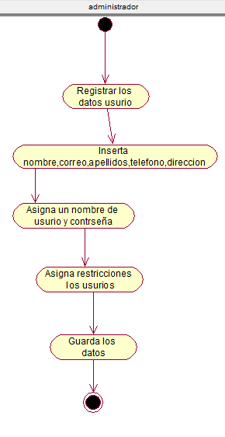

### **Generar cuota de mantenimiento de inmueble**

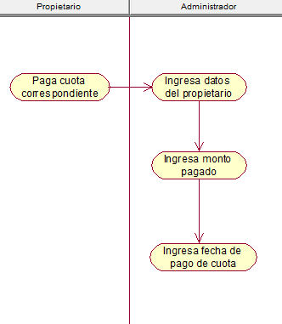

### **Alquiler de Auditorio**

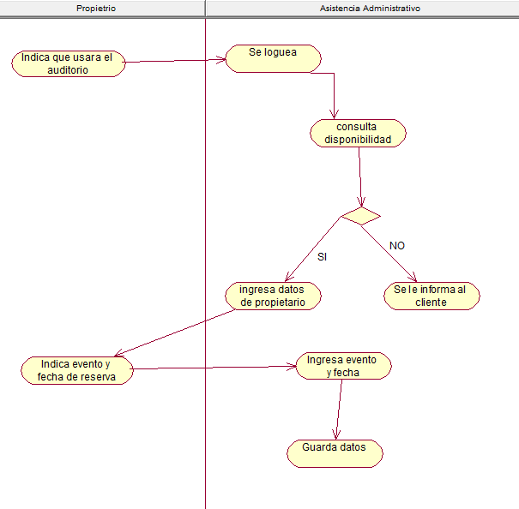

### **Genera y Consulta Reportes**

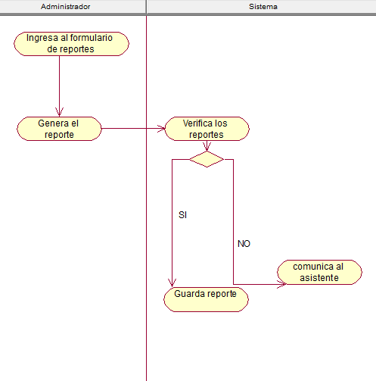

# DIAGRAMA DE SECUENCIA

